Минтруд рекомендовал правила трудоустройства несовершеннолетних в свободное от учебы время
Обращаем внимание на Письмо Минтруда России от 30.05.2024 N 14-6/10/В-8769.
Документ находится в ИБ «Российское законодательство (Версия Проф)»/ ИБ «Российское законодательство»/ ИБ «Нормативные документы».

 | ИЗ ДОКУМЕНТА ВЫ УЗНАЕТЕ  Документ будет полезен тем, кто принимает подростков от 14 до 18 лет для работы в свободное от учебы время. Минтруд закрепил перечень рекомендуемых профессий и должностей с учетом ограничений для этой категории персонала. По отдельным работам привел примерные должностные инструкции. Рекомендации станут обновлять ежегодно.
 | РЕКОМЕНДУЕМЫЙ ПОИСК В КОНСУЛЬТАНТПЛЮС  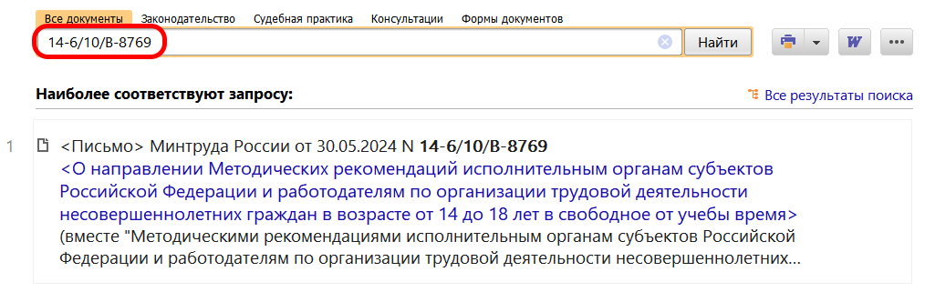
 | ДОПОЛНИТЕЛЬНАЯ ИНФОРМАЦИЯ  Нюансы трудовых отношений с несовершеннолетними можно узнать из Последних изменений: Особенности трудовых отношений с несовершеннолетними (КонсультантПлюс, 2024).
 | 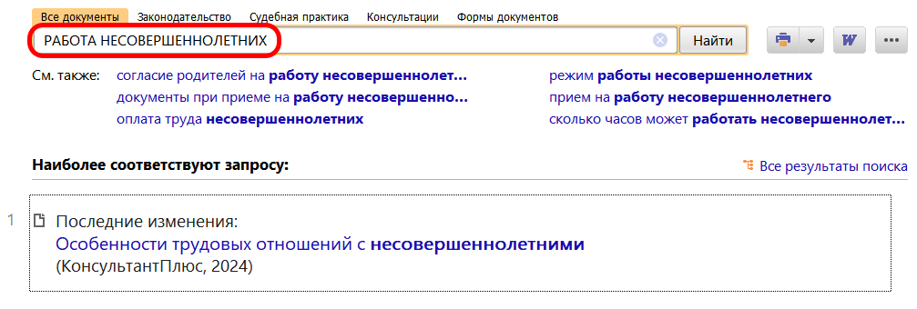
1

